Муниципальное автономное дошкольное образовательное учреждение детский сад общеразвивающего вида Солнышко с.Тербуны
Тербунского муниципального района Липецкой области

Спортивное мероприятие
«Юные ГТО - шки!»
для детей старшей
и подготовительной к школе гр.

По внедрение ВФСК ГТО
в систему физического развития дошкольников

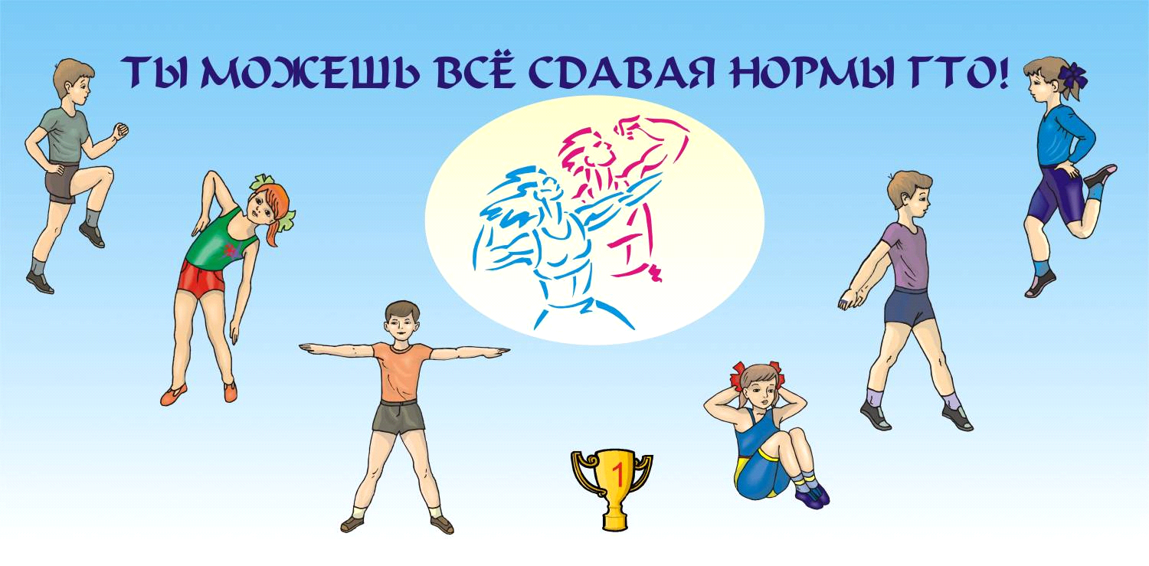

Составитель: Шумилина А.И.
инструктор по физической
культуре

с. Тербуны
2018 – 2019 учебный год

Образовательная область: Физическое развитие.

Цель: Развивать у детей интерес к бегу, прыжкам, метанию, побуждать к выполнения норм ВФСК ГТО.
Задачи: Развивать двигательную активность, координационные способности, быстроту, ловкость, выносливость, умение преодолевать препятствия. Упражнять в различных видах ходьбы, беге, прыжках, метании. Закреплять знания о видах спорта. Прививать желание заботиться о своём здоровье. Воспитывать у детей эмоционально – волевые качества, чувство товарищества.
Способствовать снятию усталости и напряжения, формировать бережное отношение к своему здоровью.

Виды деятельности: двигательная, игровая, познавательная.

Формы деятельности: групповая, совместная.

Методические приёмы: игровой, наглядный, словесный, практический.

Предварительная работа: беседы о комплексе ГТО, о видах спорта, соблюдение режима дня, разучивание подвижных игр с бегом, прыжками, метением.

Материал и оборудование: аудиозапись, полоса препятствий, спортивное оборудование и инвентарь – кегли, косички, мячи, обручи, кубики.

Ход мероприятия:

Вход детей под музыку, построение, приветствие.

Инструктор:
Расскажу вам для чего
Сдавать мы будем нормы ГТО:
Чтоб здоровье укреплять,
Патриотами чтоб стать.
Нужно ведь спортивным быть,
Чтоб Россию защитить!
Чтоб спортсменов стало много,
Чтобы жили люди долго,
Чтобы знал и стар, и млад,
Что здоровье – это клад!
И посмотрим - кто кого!
Все на сдачу ГТО!

- Ребята, мы сегодня с вами проведем соревнования между двумя подготовительными группами, на которых проверим нашу подготовку к выполнения норм ГТО. Для этого нам надо будет передвигаться разными видами бега, выполнять прыжки на двух ногах с места, метание малого мяча в цель и др.
- Вы готовы его преодолеть?
- Тогда в путь! Предлагаю взять с собой быстроту, ловкость, выносливость! Направо, в обход по залу шагом «марш»!
Инструктор напоминает детям про осанку и технику бега, делает указания.
Ходьба на носках, на пятках;
Смешенное передвижение - бег и ходьба.
Бег с высоким поднятием колен,
Бег с остановкой по сигналу,
Бег с захлестом голени.
Бег между предметами " змейкой",
Бег врассыпную.
Спокойная ходьба, восстановление дыхания.
Спокойная ходьба, восстановление дыхания.
ОРУ в движении.

Построение команд, приветствие, девиз.

Инструктор:
Команды есть, они готовы?
Все здоровы?
Бегать, прыгать, упражнения на гибкость выполнять и метать готовы?

- А следить за ходом игры будет жюри....

Пусть жюри весь ход сраженья без промашки проследит,
Кто окажется быстрее, тот сегодня победит!

- А мы, ребята!
Добьёмся лучших результатов,
Чтоб все рекорды нам побить!
Как наши сверстники когда-то,
Значок заветный получить!

1 эстафета: "Быстрее ветра" (бег с передачей эстафетной палочки). Начинает капитан, он оббегает финишную метку, передает эстафету другому игроку. Побеждает команда, которая быстрее закончит эстафету.
2 эстафета: "Точно в цель" (метание малого мяча в цель). Начинает капитан, а за ним вся команда метают мячи в цель. Подсчитываются все попадания, у кого больше попаданий, та команда и побеждает.
3 эстафета: "Прыгуны".
Начинает капитан, он прыгает от линии старта двумя ногами с места, следующий игрок уже прыгает от его метки и так все остальные. Чья команда дальше прыгнет "коллективным прыжком", та и побеждает.

Интеллектуальная пауза: (загадки) -

•Победитель в спортсоревнованиях,
Впереди все время только он.
Как звучит, скажите, гордое название?
Знают все, что это...
(чемпион)

•Чтобы быть здоровым с детства
И уж взрослым не хворать.
Нужно каждым утром ранним
упражнения прописать.
Нужно встать, присесть, нагнуться,
Вновь нагнуться, подтянуться.
Пробежаться вокруг дома.
Это всем из вас знакомо?
Будет всё у вас в порядке,
Если помнить о ...!
(Зарядке)

•Мы физически активны,
С ним мы станем быстры, сильны...
Закаляет нам натуру,
Укрепит мускулатуру.
Не нужны конфеты, торт,
Нужен нам один лишь... (спорт)

•Очень трудно жарким летом
Пробежать его атлетам,
Много долгих километров
Пролететь быстрее ветра.
Путь нелегок, назван он
Древним словом...
(марафон)

•Руки врозь, а ноги вместе.
Бег, потом прыжки на месте.
Рассчитались по порядку,
Вот и все — конец...
(зарядке)

•Болеть мне некогда, друзья,
В футбол, хоккей играю я.
И очень я собою горд,
Что дарит мне здоровье… (спорт)

4 эстафета: "Быстро возьми, быстро положи!"
Начинают первые игроки – капитаны. Они добегают до кубика, который лежит на полу, берут его в руку, выполняют разворот в другую сторону (лицом к команде) и бегут назад, передав кубик в руку другому игроку. Побеждает команда, которая закончит эстафету первой.
5 эстафета: "Ниже наклонись!"
Выполняют по 1 игроку от команды. Они по очереди выполняют наклон из положения стоя на скамейке. Тот игрок, который выполнит наклон с лучшим результатом, приносит своей команде одно очко.

6 эстафета: "Согнись и разогнись!"
Выполняют по 1 игроку от команды. Они по очереди выполняют сгибание и разгибание рук в упоре лежа. Тот игрок, который выполнит правильно и большее количество раз, приносит своей команде одно очко.

Инструктор:
С детства мы со спортом будем дружить,
Физкультуру очень любить.
Комплекс спортивный успешно внедрим,
Значок ГТО на груди прикрепим!

Подведение итогов, награждение команд.

